Cod. meccan. NAIC8D900T – C.F. 90078430635 - Codice Univoco Ufficio UFCW1J – C/C postale n. 1009482793
Via Reola, 80061 MASSA LUBRENSE (NA) Tel e/o fax. 081/8780013-8085119
Sito web: www.icpulcarelli.gov.it E-mail: naic8d900t@istruzione.it P.E.C.: naic8d900t@pec.istruzione.it

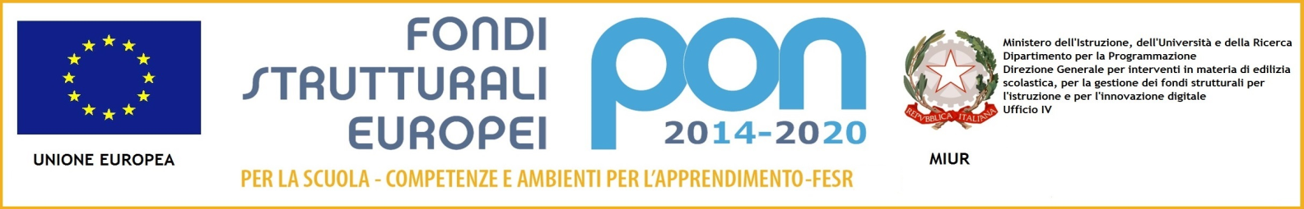

ALLEGATO A–MODELLO DI DOMANDA DI PARTECIPAZIONE ALLA SELEZIONEESPERTI ESTERNI

Fondi strutturali europei- programma Operativo nazionale “Per la scuola, competenze e ambienti per l’apprendimento” 2014-2020. Avviso pubblico 10862 del 16/09/2016
Competenze di base 10.2.1A-FSEPON-CA-2017- 243
“PRONTI ATTENTI COMPETENTI”

Al Dirigente Scolastico
Dell’I.C. Pulcarelli Pastena
Di Massa Lubrense

Il/La sottoscritto/a...............................nato/a a................................................................
Il ....................................... codice fiscale ..............................................................
residente a ........................... (cap) ......................... (provincia) .....................................
via ............................................................................... n. .....................
tel. ........................ cell. ..............................e-mail ...............................................
CHIEDE
di essere ammesso/a a partecipare alla selezione pubblica per titoli:
Per la stipula di un contratto, in qualità di DOCENTE ESPERTO, per lo svolgimento di attività di insegnamento nell’ambito del progetto PON a.s. 2014/2020 Obiettivo 1.1. Azione 1.1.1 “NON UNO DI MENO” per il modulo formativo:

TITOLO DEL MODULO: ____________________________________________________________
Il/La sottoscritto/a allega alla presente domanda:
- fotocopia di un documento valido di identità;
- fotocopia del codice fiscale;
- curriculum vitae in formato europeo contenente esclusivamente i titoli e le esperienze valutabili ai fini della selezione ed indicati nell’apposita tabella di valutazione;
- fotocopia di ogni altro documento valido ai fini della selezione.
Il/La sottoscritto/a dichiara di essere consapevole che la scuola può utilizzare i dati contenuti nella autocertificazione esclusivamente nell’ambito e per fini istituzionali propri della Pubblica Amministrazione (Legge 31.12.1996, n. 675 “Tutela della Privacy” – art. 27).
Il Dirigente Scolastico
Prof.ssa Rita Parlato
Documento informatico firmato digitalmente ai sensi del D.lgs. n. 82/2005 modificato ed integrato del D.lgs. 235/2010 e norme collegate , il quale sostituisce il documento cartaceo e la firma autografa.

